Klinker Paket 1 Golv

Skärgård Vit 15x15 Skärgård Beige 15x15
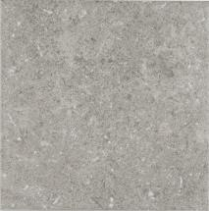
Skärgård Grå 15x15 Skärgård Svart 15x15

Kakel Paket 1 Vägg

CENTRO Vit Blank 20x40 CENTRO Vit Matt 20x40

